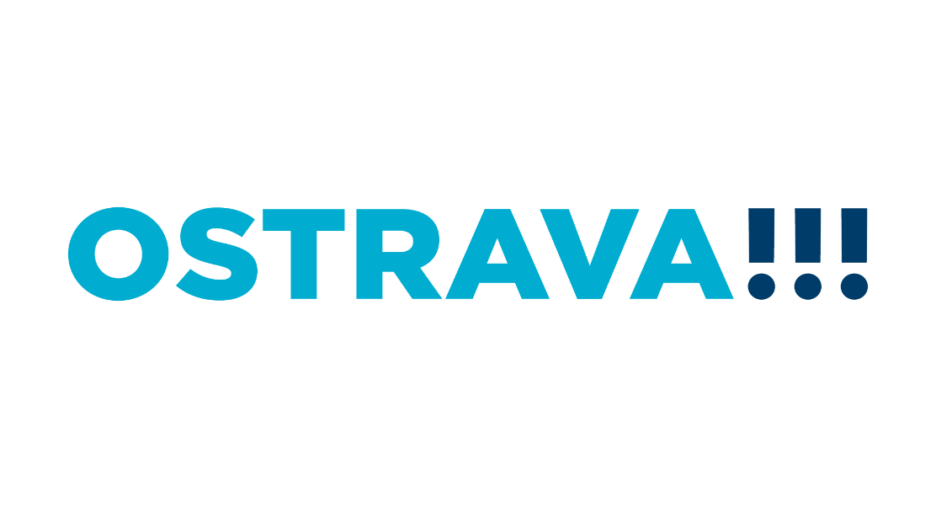

R O Z P I S

P ř e b o r u m ě s t a O s t r a v y

jednotlivců ve sportovní gymnastice mužů

j a r o 2 0 2 4

O s t r a v a - 28. 4. 2024

Přebor města Ostravy je závod jednotlivců
otevřený i pro mimoostravské závodníky z Moravskoslezského kraje.

A) Všeobecná ustanovení:

1. Pořadatel: GK Vítkovice

2. Datum: neděle 28. 4. 2024

3. Místo: Tělocvična GK Vítkovice,
ul. 29. dubna 33, Ostrava- Výškovice

4. Činovníci závodu: ředitel závodu: Monika Vavrošová
jednatel: Mgr. Gabriela Hynek
hlavní rozhodčí: František Adamovič
zástupce MěSK: Mgr. Gabriela Hynek

5. Přihlášky: UZÁVĚRKA PŘIHLÁŠEK – 19. 4. 2024
Přihlášky zasílají oddíly prostřednictvím GIS:

6. Losování: proběhne v úterý 23. 4. 2024

7. Cestovné: závodníci a trenéři na vlastní náklady.

8. Závodní kancelář: bude otevřena v místě konání závodů od 7:30 hod.

B) Technická ustanovení:

9. Předpis: závodí se dle platných pravidel FIG, Závodního programu mužských složek (platného od 31. 1. 2016) a jeho úprav a doplňků, platného Soutěžního a Disciplinárního řádu ČGF a ustanovení tohoto rozpisu.

10. Startují: Trojboj prostná, kruhy, přeskok:

Nejmladší žáci (2017 – 2015):
Prostná a kruhy: 4 prvky (za každý chybějící prvek srážka 1,0 bod). Mohou být použity prvky z pravidel a ZP str. 25.

Přeskok: bedna našíř 80 cm, 2 skoky - lepší se počítá
- výskok do vzporu dřepmo, přímý seskok D = 0,0 b.
- přímý skok (skrčka/roznožka) D = 0,6 b.
- přemet D = 1,6 b.

Mladší žáci (2017 – 2013): dle platného ZP, str. 9 – Mladší žáci

Starší žáci (2017 - 2010): dle platného ZP, str. 10 – Starší žáci

Všechny kategorie mají pouze volné rozcvičení před závodem, bez 30 sekundového rozcvičení bezprostředně před zahájením závodu.

11. Podmínky účasti: včas zaslaná přihláška, registrační průkaz ČGF nebo průkaz jiné tělovýchovné organizace s datem narození a fotkou, průkaz zdravotní pojišťovny, potvrzení o dobrém zdravotním stavu (nemusí být od sportovního lékaře)

12. Startovné: 400,- Kč za závodníka

13. Úbor: dle pravidel FIG a Soutěžního řádu ČGF

14. Námitky: námitky technického rázu dle pravidel FIG a Soutěžního řádu ČGF. Námitky vůči výsledné známce nejsou povoleny.

15. Časový program: neděle 28. 4. 2024
7:30 – 7:45 prezence
7:50 – 7:55 porada rozhodčích a trenérů
8:00 – 8:30 organizované rozcvičení I. sledu

Upozornění: časový plán bude upřesněn podle počtu přihlášených družstev a zveřejněn na webových stránkách
www.gymfed.cz včetně rozlosování jednotlivých kategorií.

16. Ceny: jednotlivci na 1. – 3. místě v každé kategorii obdrží medaili, diplom a cenu. Nejlepší závodník z Ostravy v každé kategorii získá pohár a titul Přeborník města Ostravy. Všichni závodníci obdrží drobnou cenu.

